投递人 [itwriter](https://home.cnblogs.com/u/34358) 发布于 2018-10-07 11:40 [评论(0)](https://news.cnblogs.com/n/608924/#comment) 有256人阅读 [原文链接](https://tech.sina.com.cn/d/f/2018-10-07/doc-ifxeuwws1609271.shtml) [[收藏]](https://news.cnblogs.com/n/608924/) [«](http://news.cnblogs.com/n/608923/) [»](http://news.cnblogs.com/n/608925/)

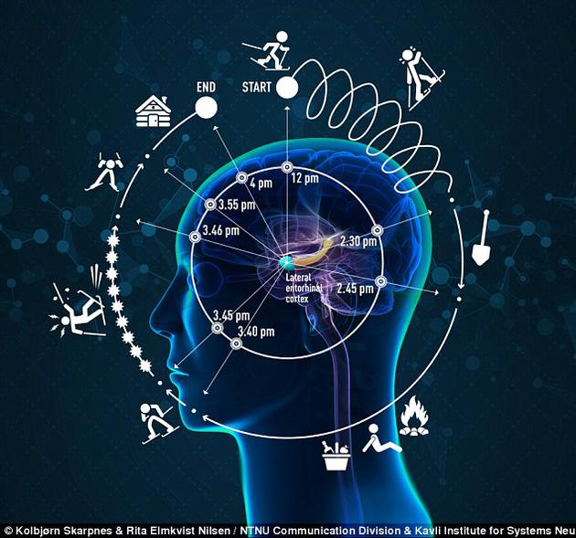

　　图中展示了 4 小时滑雪之旅经历的人脑记忆，从一个陡峭山峰，经历长达 4 小时的滑雪之旅，图中包括了滑雪者对时间的感知变化。该观点是有经历的时间依赖于事件过程，并且可能被认为比时钟时间更快或更慢。最新发现有经历的神经记录位于大脑内嗅皮层外侧（LEC）。在 LEC 旁边是大脑内嗅皮层内侧（MEC），大脑的空间位置（图没有描绘）。在大脑内嗅皮层内侧旁边是海马体，这个结构中来自时间和空间网络的信息聚集在一起形成了情景记忆

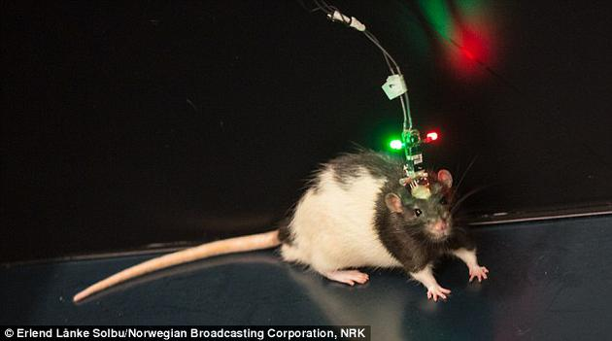

　　博士生乔根·休格说：“实验中的时间信号的独特性表明，在实验持续的两个小时之内，老鼠对时间和时间序列的记录非常好，我们能够使用时间编码的网络信号精确跟踪实验中发生各种事件的确切时间。”

　　北京时间 10 月 7 日消息，据国外媒体报道，目前，研究人员发现我们的大脑是如何跟踪记录时间的，他们指出，大脑细胞的一种特殊网络表达了经历和记忆中的时间感。

　　它本质上是为事件提供时间标记，并对时间顺序进行跟踪，就像一个归档系统一样。挪威科技大学凯维利系统神经科学研究所工作人员表示，经历时间的大脑区域被发现位于大脑空间编码区域旁边。

　　诺贝尔奖得主、挪威科技大学（NTNU）负责人爱德华·莫泽（Edvard Moser）教授说：“这个大脑网络提供了时间标记，并在经历体验中记录事件顺序。”

　　莫泽教授称，这项研究表明通过改变你从事的活动，你的经历内容，你实际上可以改变“大脑内嗅皮层外侧（LEC）”的时间-信号过程，从而改变你感知时间的方式。

　　挪威科技大学凯维利系统神经科学研究所艾伯特·曹（Albert Tsao）和同事们认为，他们已精确发现在体验过程中记录时间的“神经时钟”。

　　通过记录一组脑细胞，研究人员发现在大脑深处有一个较强的时间编码信号。艾伯特说：“我们的研究揭示了大脑在经历事件时是如何感知时间的。”

　　艾伯特指出，我们测量的是来自持续体验的一个主观时间。通过将我们的体验流组织成一个有序事件，从而操作运行这个“神经时钟”，这种活动会产生大脑主观时间时钟。

　　莫泽教授说：“现今我们对大脑空间进程有一个非常好的理解认知，而之前我们对大脑时间记录的认知并不连贯有序。大脑空间是相对比较容易研究的。”

　　该区域是由从事特定功能的特殊细胞类型构成，它们构成了该系统的具体细节。2007 年，艾伯特开始破解神秘的“大脑内嗅皮层外侧（LEC）”，这是一个大脑区域，紧邻着大脑内嗅皮层内侧，在这里发现了网格细胞。

　　艾伯特说：“我希望找到一个类似的关键操作细胞单元，可以揭晓这些神经网络的功能特征。这些细胞的活动似乎没有什么规律可遵循，但是信号始终在变化着。”

　　直到最近几年，研究人员才开始怀疑信号确定在随着时间发生变化。此时，重新编码数据变得更有意义。莫泽教授说：“时间是一个非平衡进程，是独一无二、不断变化的。如果这个网络确定是编码时间，那么这个信号就必须随着时间的变化而改变，才能将经历记录为独特的记忆。”

　　莫泽教授指出，这些神经网络的活动是非常分散的，其机制本身可能就存在于网络内部的连接结构之中。事实上，它可以被塑造成各种独特模型，暗指较高等级的可塑性。

　　我相信分布式网络和活动结构的结合，可能未来会获得更多的关注。基于这项研究工作，我们发现与事件或者经历的时间密切相关的一个大脑活动区域，它可能会开启一个全新的研究领域。

　　2016 年，博士生乔根·休格（Jorgen Sugar）加入了凯维利系统神经科学研究所的研究项目，执行一系列科学实验，用于测试大脑内嗅皮层外侧网络如何对情景时间进行编码。

　　在一项老鼠实验中，实验老鼠被引入广泛的行动体验和选择。它能够自由奔跑，在一系列开放空间环境里自由跑动、寻找巧克力块。休格说：“实验中的时间信号的独特性表明，在实验持续的两个小时之内，老鼠对时间和时间序列的记录非常好，我们能够使用时间编码的网络信号精确跟踪实验中发生各种事件的确切时间。”

　　在第二项实验中，任务将执行更狭窄的体验，其行动选择范围更小。这只实验老鼠被训练在一个 8 字形迷宫中向左转或者右转寻找少量巧克力。

　　艾伯特教授说：“通过这种活动，我们看到时间编码信号从独特的时间序列转变为重复、部分重叠的模式，另一方面，时间信号在重复性任务中变得更加精确和可预测。”

　　数据表明，在每一轮实验中，老鼠对时间的理解都很精确，但对从一轮实验至另一轮实验、从开始到结束的整个实验过程中，时间的理解性都很差。